**Interrogation 12 – A**

**Cinématique**

*Mercredi 18 janvier*

***On donne le système suivant. On a $\vec{OB}=a⋅\vec{y_{1}}+b⋅\vec{x_{2}}+c\vec{y_{2}}$. La rotation entre les pièces S0 et S1 est donnée par l’angle θ, la rotation entre S1 et S2 est donnée par l’angleϕ.***

***Dessiner les 2 figures planes qui correspondent au mécanisme sur la droite.***

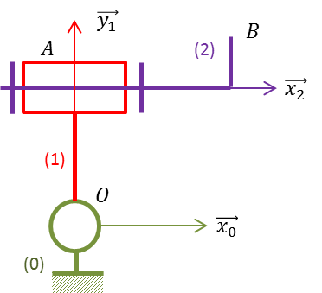

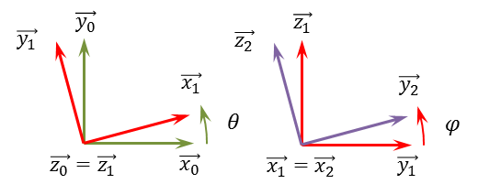

***Calculer $\vec{Ω(S_{1}{/S}_{0})}$, $\vec{Ω(S_{2}{/S}_{1})}$ et $\vec{Ω(S_{2}{/S}_{0})}$.Calculer ensuite $\vec{ V(B∈S_{2}/S_{0})}$ et $\vec{Γ(B∈S_{2}/S_{0})}$.***

$$\vec{Ω(S_{1}{/S}_{0})}=\dot{θ}\vec{z_{1}}$$

$$\vec{Ω(S_{2}{/S}_{1})}=\dot{φ}\vec{x_{1}}$$

$$\vec{Ω(S_{2}{/S}_{0})}=\dot{θ}\vec{z_{1}}+\dot{φ}\vec{x_{1}}$$

***Calcul de $\vec{ V(B∈S_{2}/S_{0})}$– Méthode 1***

$$\vec{V(B∈S_{2}/S_{0})}={\left[\frac{d\vec{OB}}{dt}\right]}_{R_{0}}={\left[\frac{d\left(a⋅\vec{y_{1}}+b⋅\vec{x_{2}}+c\vec{y_{2}}\right)}{dt}\right]}_{R_{0}}=a{\left[\frac{d\vec{y_{1}}}{dt}\right]}_{R_{0}}+b{\left[\frac{d\vec{x_{2}}}{dt}\right]}_{R_{0}}+c{\left[\frac{d\vec{y_{2}}}{dt}\right]}_{R_{0}}$$

$${\left[\frac{d\vec{y_{1}}}{dt}\right]}_{R_{0}}=\vec{Ω(S_{1}{/S}_{0})}∧\vec{y_{1}}=-\dot{θ}\vec{x_{1}}$$

$${\left[\frac{d\vec{x_{2}}}{dt}\right]}_{R_{0}}=\vec{Ω(S_{2}{/S}_{0})}∧\vec{x_{2}}=\left(\dot{θ}\vec{z_{1}}+\dot{φ}\vec{x_{1}}\right)∧\vec{x_{1}}=\dot{θ}\vec{y_{1}}$$

$${\left[\frac{d\vec{y_{2}}}{dt}\right]}_{R_{0}}=\vec{Ω(S_{2}{/S}_{0})}∧\vec{y_{2}}=\left(\dot{θ}\vec{z_{1}}+\dot{φ}\vec{x_{1}}\right)∧\vec{y_{2}}=-\dot{θ}cosφ\vec{x_{1}}+\dot{φ}\vec{z_{2}}$$

$$\vec{V\left(B∈S_{2}/S_{0}\right)}=-a\dot{θ}\vec{x_{1}}+b\dot{θ}\vec{y_{1}}-c\dot{θ}cosφ\vec{x_{1}}+c\dot{φ}\vec{z_{2}}$$

***Calcul de $\vec{ V(B∈S_{2}/S_{0})}$– Méthode 2***

Par composition du vecteur vitesse :

$$\vec{V(B∈S_{2}/S_{0})}=\vec{V(B∈S_{2}/S_{1})}+\vec{V(B∈S_{1}/S_{0})}$$

D’une part,

$$\vec{V(B∈S_{2}/S_{1})}=\vec{V(A∈S_{2}/S_{1})}+\vec{BA}∧\vec{Ω(S_{2}{/S}_{1})}=\vec{0}-\left(b⋅\vec{x_{2}}+c\vec{y_{2}}\right)∧\dot{φ}\vec{x_{1}}$$

$$\vec{V(B∈S_{2}/S_{1})}=c\dot{φ}\vec{z_{2}}$$

D’autre part,

$$\vec{V(B∈S_{1}/S_{0})}=\vec{V(O∈S_{1}/S_{0})}+\vec{BO}∧\vec{Ω(S_{1}{/S}_{0})}=-\left(a⋅\vec{y_{1}}+b⋅\vec{x_{2}}+c\vec{y_{2}}\right)∧\dot{θ}\vec{z_{1}}$$

$$\vec{V(B∈S_{1}/S_{0})}=-a\dot{θ}\vec{x_{1}}+b\dot{θ}\vec{y_{1}}-c\dot{θ}cosφ\vec{x_{1}}$$

Au final,

$$\vec{V\left(B∈S_{2}/S_{0}\right)}=-a\dot{θ}\vec{x_{1}}+b\dot{θ}\vec{y_{1}}-c\dot{θ}cosφ\vec{x_{1}}+c\dot{φ}\vec{z_{2}}$$

***Calcul de $\vec{ Γ(B∈S_{2}/S_{0})}$***

$$\vec{ Γ(B∈S_{2}/S_{0})}={\left[\frac{d\vec{ V\left(B∈S_{2}/S_{0}\right)}}{dt}\right]}_{R_{0}}$$

$${\left[\frac{d\vec{x_{1}}}{dt}\right]}_{R_{0}}=\vec{Ω\left(S_{1}/S_{0}\right)}∧\vec{x_{1}}=\dot{θ}\vec{y_{1}}$$

$${\left[\frac{d\vec{y_{1}}}{dt}\right]}_{R_{0}}=-\dot{θ}\vec{x_{1}}$$

$${\left[\frac{d\vec{z_{2}}}{dt}\right]}_{R_{0}}=\vec{Ω(S_{2}{/S}_{0})}∧\vec{z_{2}}=\left(\dot{θ}\vec{z_{1}}+\dot{φ}\vec{x_{1}}\right)∧\vec{z_{2}}=\dot{θ} sin φ\vec{x_{1}}-\dot{φ}\vec{y_{2}}$$

$$\vec{ Γ(B∈S_{2}/S_{0})}=-a\ddot{φ}\vec{x_{1}}-a{\dot{θ}}^{2}\vec{y_{1}}+b\ddot{θ}\vec{y_{1}}-b{\dot{θ}}^{2}\vec{x_{1}}-c\ddot{θ}cosφ\vec{x_{1}}+c\dot{θ}\dot{φ}sinφ\vec{x_{1}}-c{\dot{θ}}^{2}cosφ\vec{y_{1}}+c\ddot{φ}\vec{z_{2}}+c\dot{φ}\left(\dot{θ} sin φ\vec{x_{1}}-\dot{φ}\vec{y_{2}}\right)$$